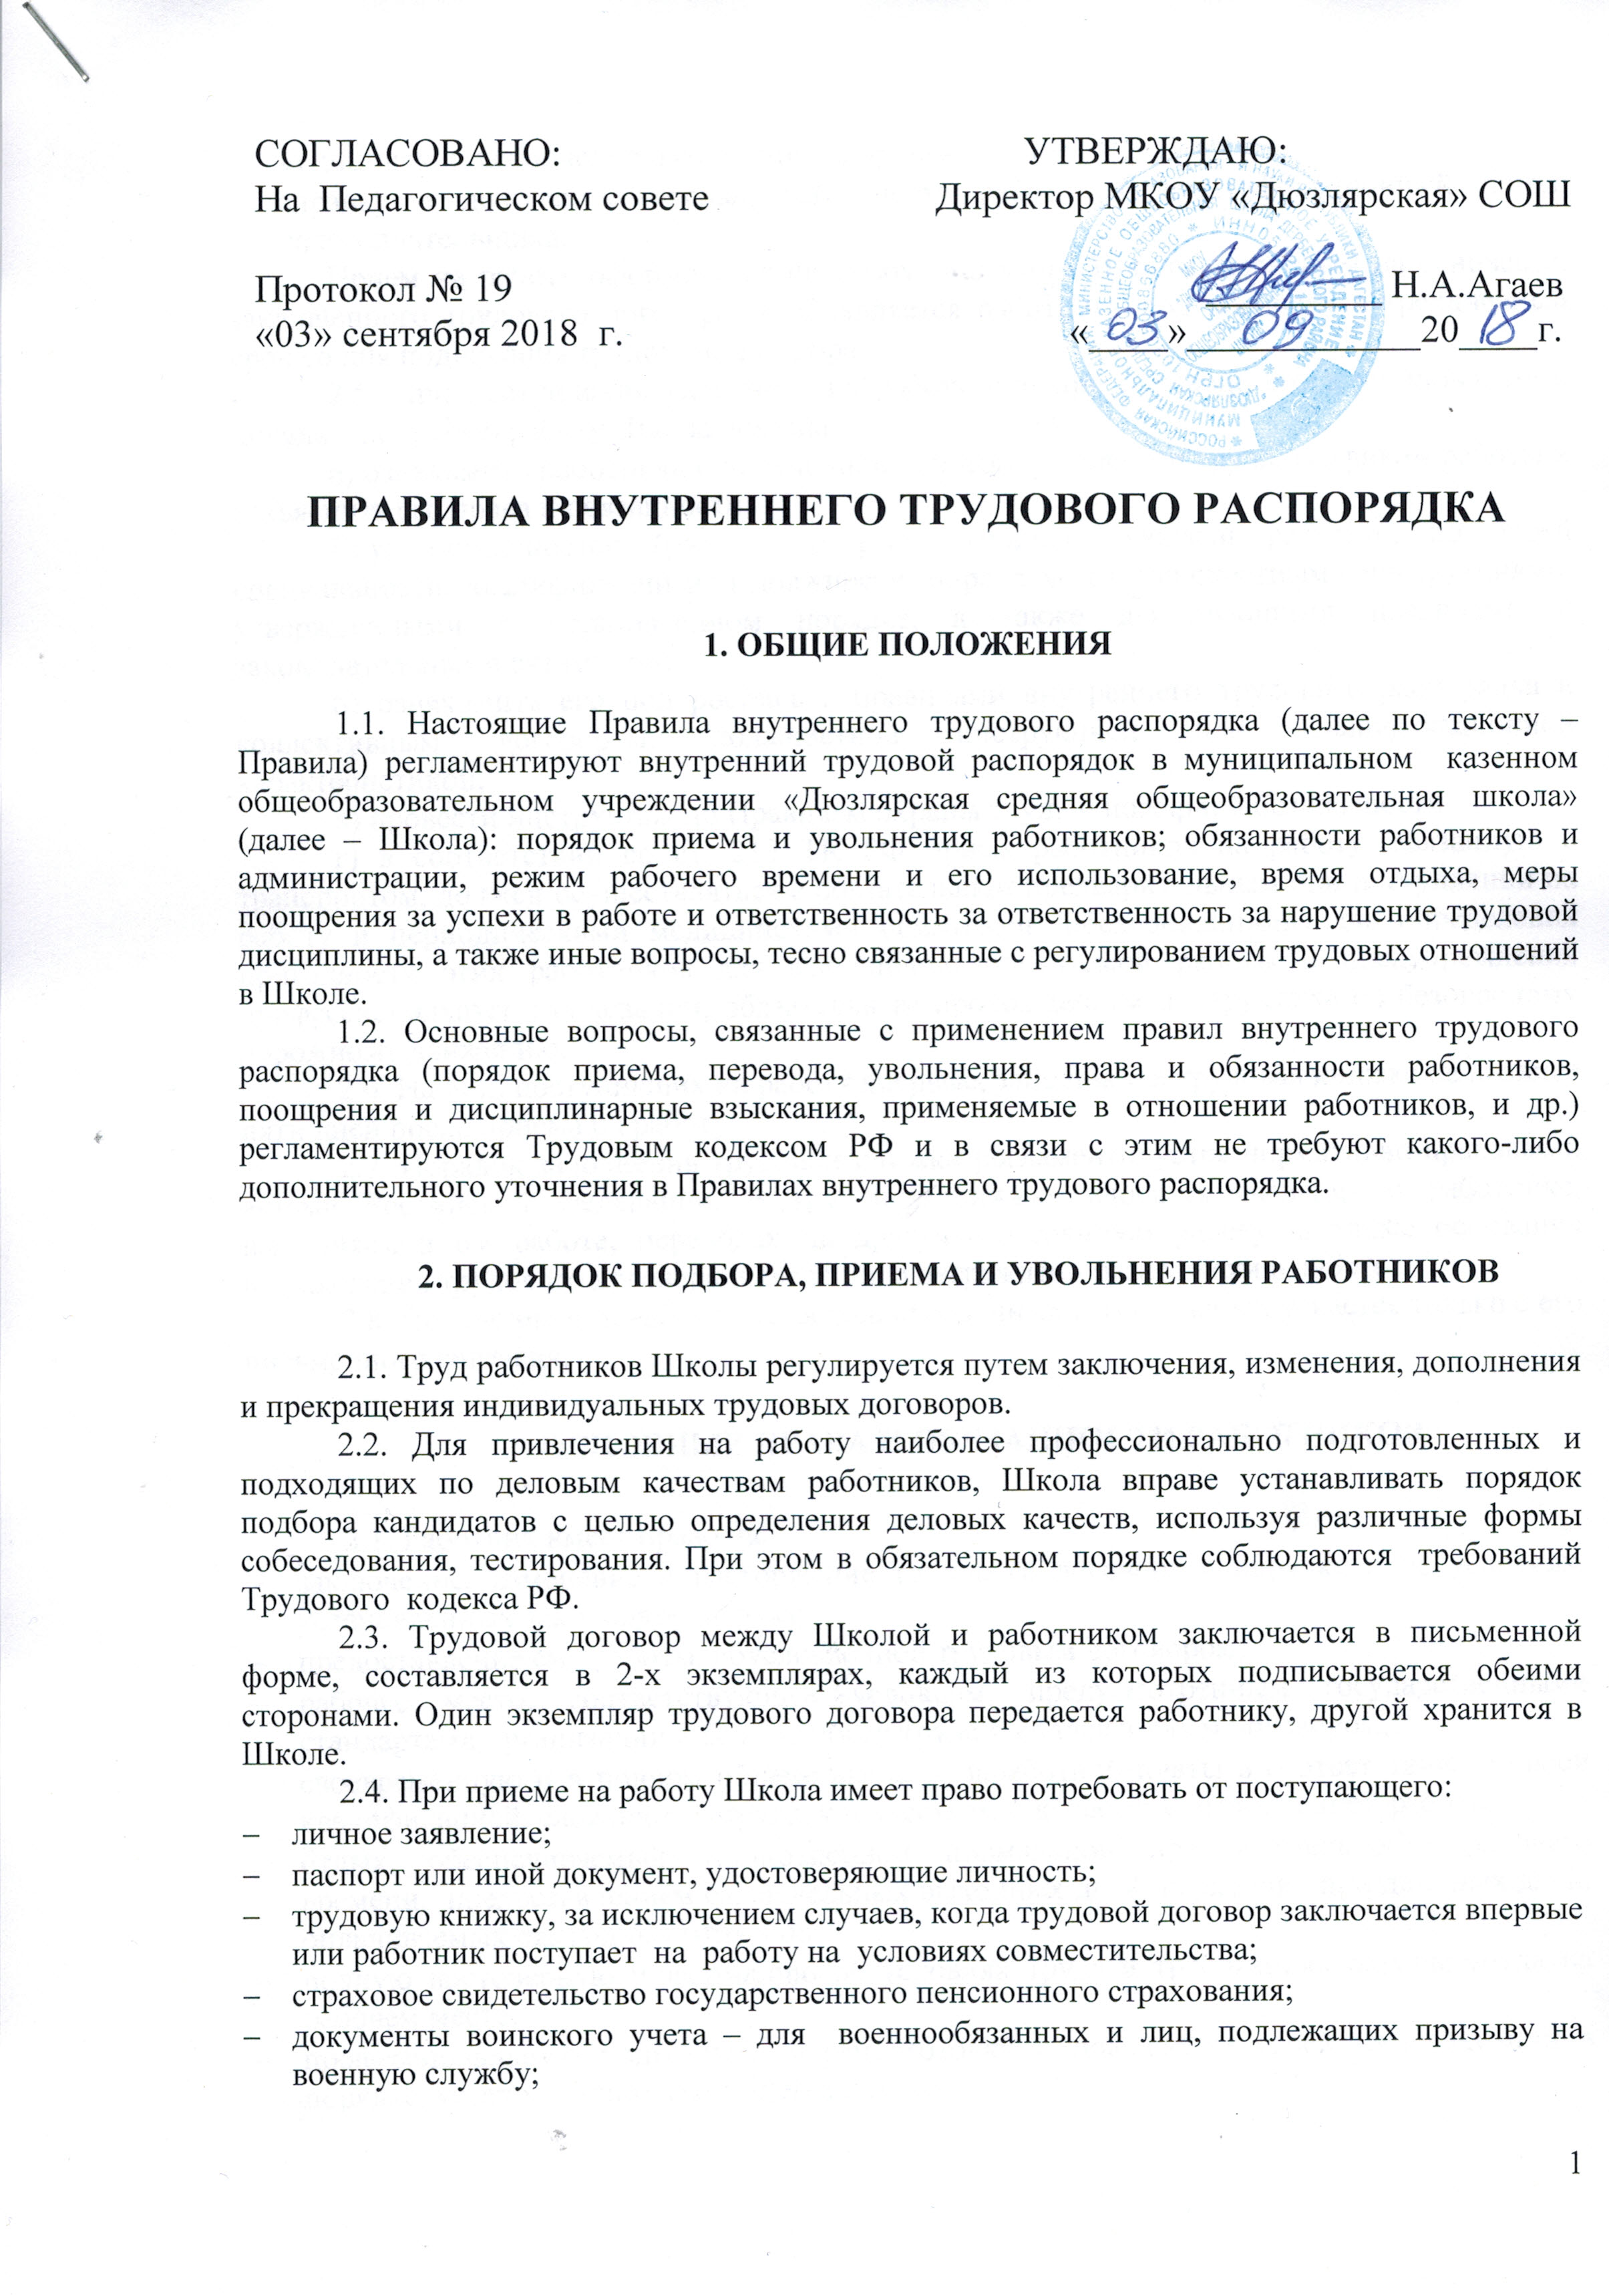

- медицинское заключение о состоянии здоровья;
- справку о доходах с предыдущего места работы и идентификационный номер налогоплательщика.
Прием на работу оформляется приказом директора Школы, изданным на основании заключенного трудового договора, и объявляется работнику под расписку в трехдневный срок со дня подписания трудового договора.
2.5. При поступлении работника на работу или при переводе его в установленном порядке на другую работу Школа обязана:
а) ознакомить работника с порученной работой, условиями труда, графиком работы и разъяснить его права и обязанности.
Круг обязанностей (работ), которые выполняет каждый работник по своей специальности, квалификации или должности, определяется должностными инструкциями, утвержденными в установленном порядке, а также действующими правилами и законодательными актами РФ;
б) ознакомить его под роспись с правилами внутреннего трудового распорядка и коллективным договором, должностной инструкцией или квалификационной характеристикой;
в) провести инструктаж по Правилам охраны труда и пожарной безопасности;
г) в соответствии со ст. 213 ТК РФ прием работников на работу, связанную с транспортом, должен осуществляться с обязательным предварительным при поступлении на работу и периодическими медицинскими осмотрами (обследованиями) для определения пригодности этих работников для выполнения поручаемой работы и предупреждения профессиональных заболеваний, обязательным прохождением инструктажа по безопасному дорожному движению.
2.6. На лиц, поступивших на работу впервые, заполняется трудовая книжка не позднее пяти дней после приема на работу.
2.7. Порядок заполнения трудовой книжки регламентируется нормативно-правовыми актами Российской Федерации. В трудовую книжку вносятся сведения о работнике, выполняемой им работе, переводах на другую постоянную работу, а также основания прекращения трудового договора и сведения о награждениях за успехи в работе.
2.8. Получение и обработка персональных данных работника допускается только с его письменного согласия.

3. ОСНОВНЫЕ ПРАВА И ОБЯЗАННОСТИ РАБОТНИКОВ

3.1. Работник имеет право на:
- заключение, изменение и расторжение трудового договора в порядке и на условиях, установленных законодательством;
- предоставление ему работы, обусловленной трудовым договором;
- рабочее место, соответствующее условиям, предусмотренным государственными стандартами организации и безопасности труда и коллективным договором;
- своевременную и в полном объеме выплату заработной платы в соответствии со своей квалификацией, сложностью труда, количеством и качеством выполненной работы;
- отдых, обеспечиваемый установлением нормальной продолжительности рабочего времени, предоставлением еженедельных выходных дней, нерабочих праздничных дней, оплачиваемых ежегодных отпусков;
- полную достоверную информацию об условиях труда и требованиях охраны труда на рабочем месте;
- профессиональную подготовку, переподготовку и повышение своей квалификации в порядке, установленном законодательством;
- объединение, включая право на создание профессиональных союзов и вступление в них для защиты своих трудовых прав, свобод и законных интересов;
- участие в управлении организацией в предусмотренных законодательством и коллективным договором формах;
- ведение коллективных переговоров и заключение коллективных договоров и соглашений через своих представителей, а также на информацию о выполнении коллективного договора, соглашения;
- защиту своих трудовых прав, свобод и законных интересов всеми не запрещенными законом способами;
- решение индивидуальных и коллективных трудовых споров, включая право на забастовку, в порядке, установленном законодательством;
- обязательное социальное страхование в случаях, предусмотренных федеральными законами;
- иные права, предусмотренные коллективным договором Школы.
3.2. Работник обязан:
- работать честно и добросовестно, соблюдать Правила внутреннего трудового распорядка;
- соблюдать дисциплину труда:
а) соблюдать график работы;
б) не допускать появления на работе в нетрезвом состоянии, состоянии наркотического или токсического опьянения;
в) своевременно и тщательно выполнять должностные обязанности;
г) не допускать распития спиртных напитков, употребления наркотических и токсических веществ на рабочем месте в рабочее время.
- соблюдать нормы, правила и инструкции по охране труда, производственной санитарии, противопожарной безопасности, немедленно сообщать своему непосредственному руководителю о любом несчастном случае, происшедшем на рабочем месте, а также о ситуации, которая создает угрозу жизни и здоровью людей;
- содержать в порядке и чистоте свое рабочее место, а также соблюдать чистоту в помещении Школы, бережно относиться к имуществу;
- систематически совершенствовать свои знания, умения и навыки по выполняемой работе;
- хранить государственную и иную, охраняемую законом тайну, а также ставшие ему известными в связи с исполнением должностных обязанностей сведения, затрагивающие частную жизнь, честь и достоинство граждан. Информация, хранящаяся в электронном виде и на бумажных носителях, является служебной. Работники Школы несут персональную ответственность за разглашение служебной информации.

4. ОСНОВНЫЕ ПРАВА И ОБЯЗАННОСТИ ШКОЛЫ

4.1. Школа имеет право:
- заключать, изменять и расторгать трудовые договоры с работниками в порядке и на условиях, которые установлены федеральным законодательством;
- вести коллективные переговоры и заключать коллективные договоры;
- поощрять работников за добросовестный эффективный труд в порядке, предусмотренном локальными нормативными актами;
- требовать от работников исполнения ими трудовых обязанностей и бережного отношения к имуществу работодателя и других работников, соблюдения Правил внутреннего трудового распорядка;
- привлекать работников к дисциплинарной и материальной ответственности в порядке, установленном федеральным законодательством;
- принимать локальные нормативные акты.
4.2 Школа обязана:
- соблюдать законодательство о труде и требовать от работников соблюдения трудовой дисциплины, организовать труд работников так, чтобы каждый работал по своей специальности и квалификации, имел закрепленное за ним определенное рабочее место;
- обеспечить здоровые и безопасные условия труда, отвечающие требованиям охраны и гигиены труда;
- обеспечивать работников оборудованием, инструментами, технической документацией и иными средствами, необходимыми для исполнения ими трудовых обязанностей;
- совершенствовать организацию заработной платы в целях усиления материальной заинтересованности работников, как в результате их личного труда, так и в общих итогах работы, обеспечивать экономное и рациональное расходование фонда заработной платы;
- выдавать заработную плату в установленные сроки: 6-го и 20-го числа каждого месяца;
- обеспечить систематическое повышение квалификации работников и уровня их экономических знаний, создавать необходимые условия для совмещения работы с обучением на производстве и в учебных заведениях;
- внимательно относиться к нуждам и запросам работников.

5. РАБОЧЕЕ ВРЕМЯ И ЕГО ИСПОЛЬЗОВАНИЕ

5.1. Рабочее время - время, в течение которого работник Школы в соответствии с настоящими Правилами и условиями трудового договора должен исполнять трудовые обязанности, а также иные периоды времени, которые в соответствии с законодательством Российской Федерации относятся к рабочему времени.
5.2. Общий для всех работников Школы режим рабочего времени устанавливается настоящими Правилами. Продолжительность рабочего времени каждого работника Школы устанавливается трудовым договором. В случае, если режим работы конкретного работника отличается от установленного в настоящей статье Правил, продолжительность рабочего дня, время начала и окончания работы, время перерывов в работе, чередование рабочих и нерабочих дней устанавливается трудовым договором.
5.3. Нормальная продолжительность служебного времени в Школе не может превышать 40 часов в неделю.
5.4. Продолжительность рабочего дня педагогических работников Школы определяется учебной нагрузкой и закрепляется трудовым договором. При этом начало рабочего дня Школы – 08 часов 00 минут, окончание рабочего дня – 18.30 часов.
Для непедагогических работников школы устанавливается индивидуальный режим рабочего времени, который закрепляется трудовым договором.
Для работников Школы может устанавливаться сокращенное рабочее время и гибкий (скользящий) график работы. По соглашению сторон устанавливается время обязательного присутствия на работе, а также продолжительного учетного периода, определяющего календарное время, в течение которого работник должен отработать установленную ему норму рабочих часов. Решение о применении режима гибкого рабочего времени принимается директором Школы с учетом мнения заместителей директора и коллектива работников.
5.5. Отвлечение работников от их непосредственной работы, созывы собраний и заседаний в связи с необходимостью исполнения общественных обязанностей, предусмотренных законодательством, коллективным договором или непредвиденными обстоятельствами должны производиться только с разрешения директора.
5.6. Работникам Школы, непрерывно работающим с компьютерной и множительной техникой, устанавливаются дополнительные перерывы с 10.00 – 10.15; 15.00 – 15.15 (в соответствии с СанПиН 2.2.2.542-96).
5.7. Сверхурочные работы, как правило, не допускаются. Привлечение к исполнению должностных обязанностей сверх установленного служебного времени, в выходные и праздничные дни может производиться по приказу директора в порядке, установленном Трудовым Кодексом РФ. Сверхурочная работа и работа в выходные дни, а также нерабочие праздничные дни оплачиваются в соответствии со ст. 152, 153 ТК РФ. По желанию работника сверхурочная работа, работа в выходные праздничные дни может компенсироваться предоставлением дополнительного времени отдыха или другим днем отдыха.
5.8. Школа обязана организовать учет служебного времени, в том числе сверхурочного времени, отработанного каждым работником, учет фактической явки на работу и ухода с работы.
В случае направления работника директором Школы в служебные командировки он обязан соблюдать режим рабочего времени того подразделения (предприятия), куда он командирован.
5.9. Трудовым договором может быть определено, что работник выполняет в течение рабочего дня наряду со своей основной работой дополнительную работу по другой профессии (должности) в порядке совмещения профессий (должностей). Факт совмещения профессий (должностей) фиксируется в трудовом договоре работника и оформляется приказом директора.
5.10. Перечень должностей (профессий), при исполнении трудовых обязанностей по которым устанавливается ненормированный рабочий день, устанавливается приказом директора.

6. ВРЕМЯ ОТДЫХА РАБОТНИКОВ

6.1. Время отдыха - время, в течение которого работник свободен от исполнения трудовых обязанностей и которое он может использовать по своему усмотрению.
6.2. Перечень нерабочих праздничных дней определяется статьей 112 Трудового кодекса Российской Федерации.
6.3. Продолжительность рабочего дня, непосредственно предшествующих нерабочему праздничному дню, уменьшается на один час. На отдельных видах работ, где невозможно уменьшение продолжительности работы в предпраздничный день, переработка компенсируется предоставлением работнику дополнительного времени отдыха.
6.4. Привлечение работников к работе в выходные и нерабочие праздничные дни производится в порядке, установленном Трудовым кодексом Российской Федерации. О работе в выходные и нерабочие праздничные дни издается приказ директора.
6.5. Лицам, заключившим трудовой договор, предоставляются ежегодные отпуска установленной продолжительности с сохранением места работы (должности) и среднего заработка. Оплачиваемый отпуск предоставляется работнику ежегодно.
6.6. Очередность предоставления оплачиваемых отпусков устанавливается ежегодно в соответствии с графиком отпусков, утверждаемым директором, не позднее, чем за две недели до наступления календарного года и доводится до сведения всех работников.
Для работников Школы с ненормированным рабочим днем, за работу с вредными и (или) опасными условиями труда предоставляется дополнительный отпуск, который закреплен коллективным договором.
6.7. Вопросы продления, перенесения или разделения на части ежегодного оплачиваемого отпуска, отзыва из отпуска, порядок реализации права на отпуск при увольнении Работника регулируются Трудовым кодексом Российской Федерации.
6.8. По семейным обстоятельствам и другим уважительным причинам работнику может быть предоставлен отпуск без сохранения заработной платы на согласованное с администрацией Школы количество рабочих дней, если это не приведет к нарушению сроков и срыву текущих работ, к которым работник имеет непосредственное отношение. О предоставлении такого отпуска работник должен своевременно уведомить заместителя директора с соблюдением порядка служебной подчиненности. Отпуск без сохранения заработной платы предоставляется на основании письменного заявления работника и оформляется приказом директора.

7. ОПЛАТА ТРУДА

7.1. Заработная плата определяется в зависимости от квалификации работника, сложности, количества, качества и условий выполняемой работы.
7.2. Система заработной платы, установленная в Школе, определяется локальными нормативными актами Школы и конкретизируется в трудовом договоре.
7.3. Заработная плата выплачивается непосредственно работнику, за исключением случаев, когда иной способ выплаты предусматривается законодательством Российской Федерации.
7.4. Для целей учета начисления и выплаты заработной платы, а равно иных выплат материального стимулирования труда, за учетный период отработанного работниками рабочего времени принимается один календарный месяц. Учет рабочего времени, отработанного каждым работником, ведется лицом, назначенным приказом директора.
7.5. Заработная плата выплачивается два раза в месяц. Установленными днями для произведения расчетов с работниками являются 6-е и 21-е числа месяца. При совпадении дня выплаты с выходным или нерабочим праздничным днем, выплата заработной платы производится накануне этого дня.
7.6. Удержания из заработной платы работника производятся только в случаях, и в размерах, предусмотренных федеральными законами Российской Федерации.

- ПООЩРЕНИЯ ЗА УСПЕХИ В РАБОТЕ

8.1. За добросовестное исполнение трудовых обязанностей (в соответствии со ст. 191 ТК РФ), повышение производительности труда, улучшение качества работы, продолжительную и безупречную работу, новаторство в труде и за другие достижения в работе применяются следующие поощрения:
а) объявление благодарности;
б) награждение Почетной грамотой;
в) выдача денежного вознаграждения;
г) другие поощрения.
Поощрения объявляются приказом и заносятся в трудовую книжку работника.
  - Работникам, успешно и добросовестно выполняющим свои трудовые обязанности, предоставляется преимущество при продвижении по работе.

- ДИСЦИПЛИНАРНЫЕ ВЗЫСКАНИЯ

9.1. Дисциплина труда – это соблюдение работником общих условий и правил поведения на работе, оговариваемых в Правилах внутреннего трудового распорядка и выполнение конкретных должностных обязанностей, возложенных на работника трудовым договором, должностной инструкцией.
9.2. Дисциплинарный проступок, т.е. неисполнение или ненадлежащее исполнение работником по его вине возложенных на него трудовых обязанностей и правил внутреннего трудового распорядка влечет за собой наложение дисциплинарного взыскания.
Под «неисполнением или ненадлежащим исполнением по вине работника возложенных на него трудовых обязанностей» и правил внутреннего трудового распорядка следует понимать:
- неисполнение требований должностных инструкций, условий трудового договора, в том числе несоблюдение норм, правил и инструкций по охране труда;
- несоблюдение правил внутреннего трудового распорядка.
К нарушениям правил внутреннего трудового распорядка относятся виновные, противоправные действия работника, выразившиеся:
- в опоздании, преждевременном уходе с работы, оставлении рабочего места без разрешения вышестоящего руководителя;
- в прогуле, в том числе в отсутствии на работе белее 4 часов в течение дня;
- в появлении на работе (в любое время рабочего дня) в нетрезвом состоянии, в состоянии наркотического или токсического опьянения;
- в хищении имущества Школы.
9.3. В соответствии со ст. 192 ТК РФ за совершение дисциплинарного проступка Школа может применить следующие дисциплинарные взыскания:
- замечание;
- выговор;
- увольнение.
9.4. Правом наложения и снятия дисциплинарных взысканий обладает директор.
9.5. До наложения дисциплинарного взыскания от нарушителя трудовой дисциплины должны быть затребованы письменные объяснения. Отказ работника дать письменные объяснения не является препятствием для применения дисциплинарного взыскания. Об отказе в даче письменных объяснений со стороны работника, необходимо составить акт за 3-мя подписями об ознакомлении работника и его отказе от объяснений.
Дисциплинарное взыскание применяется непосредственно за обнаружением проступка, но не позднее одного месяца со дня его обнаружения, не считая времени болезни работника или пребывания его в отпуске. Дисциплинарное взыскание не может быть наложено позднее шести месяцев со дня совершения проступка.
За каждое нарушение трудовой дисциплины может быть применено только одно дисциплинарное взыскание. При наложении дисциплинарного взыскания должны учитываться тяжесть совершенного проступка, при которых он совершен, предшествующая работа и поведение работника. Дисциплинарное взыскание объявляется в приказе и сообщается работнику под расписку в трехдневный срок.
9.6. Если в течение года со дня применения дисциплинарного взыскания работник не будет подвергнут новому дисциплинарному взысканию, то он считается не подвергшимся дисциплинарному взысканию.
9.7. Дисциплинарное взыскание может быть снято до истечения года со дня его применения по решению директора Школы, по ходатайству администрации Школы или трудового коллектива, если подвергнутый дисциплинарному взысканию работник не совершил нового проступка, и проявил себя как добросовестный работник.
9.8. В течение срока действия дисциплинарного взыскания меры поощрения, указанные в п. 7.1. настоящих Правил, к Работнику не применяются.
9.9. Увольнение в качестве дисциплинарного взыскания может быть применено к работнику директором по следующим основаниям:
- неоднократное неисполнение работником без уважительных причин трудовых обязанностей, если он имеет дисциплинарное взыскание (п.5 ст.81 ТК РФ);
- однократное грубое нарушение работником трудовых обязанностей (п.6 ст.81 ТК РФ).

10. ПОРЯДОК ПРЕКРАЩЕНИЯ ТРУДОВОГО ДОГОВОРА

10.1. Прекращение трудового договора может иметь место только по основаниям, предусмотренным законодательством. Работники имеют право расторгнуть трудовой договор, заключенный на неопределенный срок, предупредив об этом Школу письменно за две недели. По истечении этого срока работник вправе прекратить работу.
10.2. Расторжение трудового договора по инициативе Школы производится с предварительного согласия совета трудового коллектива в случаях, предусмотренных законодательством о труде.
10.3. Прекращение трудового договора оформляется приказом директора. Днем увольнения работника считается последний день работы.
В день увольнения Школа обязана выдать работнику его трудовую книжку с внесенной в нее записью об увольнении и произвести с ним окончательный расчет. Записи о причинах увольнения в трудовую книжку производятся в точном соответствии с формулировками действующего законодательства и со ссылкой на соответствующую статью, пункт закона.

- ЗАКЛЮЧИТЕЛЬНЫЕ ПОЛОЖЕНИЯ

11.1. Правила внутреннего трудового распорядка должны быть доведены до сведения всех работников Школы под расписку.
11.2. Правила внутреннего трудового распорядка вывешиваются на видном месте.

